民事案件流转周期及节点控制的
司法统计分析
——以吉林地区两级法院为分析对象

吉林省吉林市中级人民法院课题组
吉林大学司法数据应用研究中心研究成果
吕建萍 廖卉 王丹彤
二○一七年六月二十六日

民事案件流转周期及节点控制的司法统计分析
——以吉林地区两级法院为分析对象*
【摘要】案件的流转周期，关系到法院的办案效率，更关系到能否实现人民群众“等得起”的司法公正的工作目标。本文通过研究2012-2016年吉林地区两级法院审理民事案件的案件流转周期情况，分析可能影响案件流转周期的因素，并提出严格节点控制、提高审判效率的具体措施。
【关键词】审理期限 审理周期 节点 效率

以下正文：
一、吉林地区民事案件流转周期基本情况
案件流转周期，就是从立案开始，直到案件最终生效的过程。在整个过程中，历经的时间主要分为两个部分，一个部分是案件的审理时间，另一部分是案件在审理过程之外，在不同审理过程之间流转的时间。本文将对这两部分时间分别讨论。
（一）民事案件审理时间
审理时间受到法律的明确约束，就是案件的审理期限（以下简称审限）。根据2012-2016年吉林地区民事案件平均审理天数的统计，可以看出审判效率变化，其中2012-2014年比较平稳保持在46天左右，但随着2015年立案登记制开始，案件数量增大，平均审理天数也随之增加，而2015年也是员额制改革开始时间，导致平均审理天数增加到75天左右。
图表1：2012-2016年吉林地区民事案件受理及审理时间情况
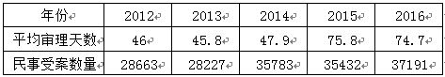
下面主要结合2016年情况进行分析。
1.不同审判程序的民事案件
2016年吉林地区两级法院民事案件平均审理天数是74.7天，法定审限内结案率为97.03%。其中一审案件平均审理78.2天，因程序不同，案件办理时间也有很大差别。
图表2:2016年吉林地区两级法院不同程序案件平均审理天数
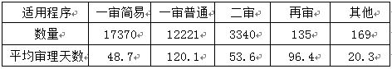
（1）一审简易程序
吉林地区基层法院一审简易程序适用率为59.2%，其中30天内审结的案件占比为29.5%，60天内审结的案件占比为63.1%。
图表3：一审简易程序审理天数直方图
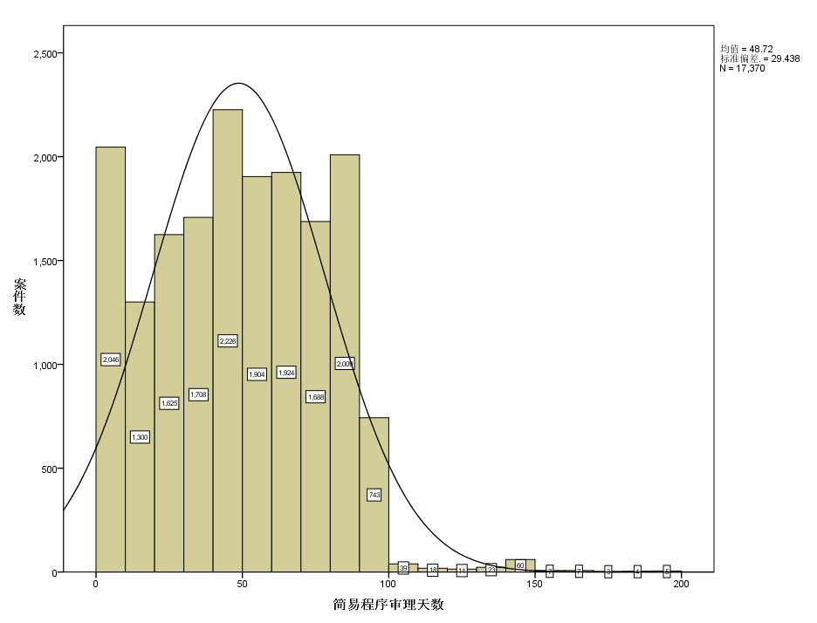
（2）一审普通程序
一审普通程序平均审理天数120.1天，其中，60天内审结占15.9%，90天内审结占33%，120天内审结占52.5%。近一半案件在最后1/3审限内审结的。
图表4：一审普通程序审理天数直方图
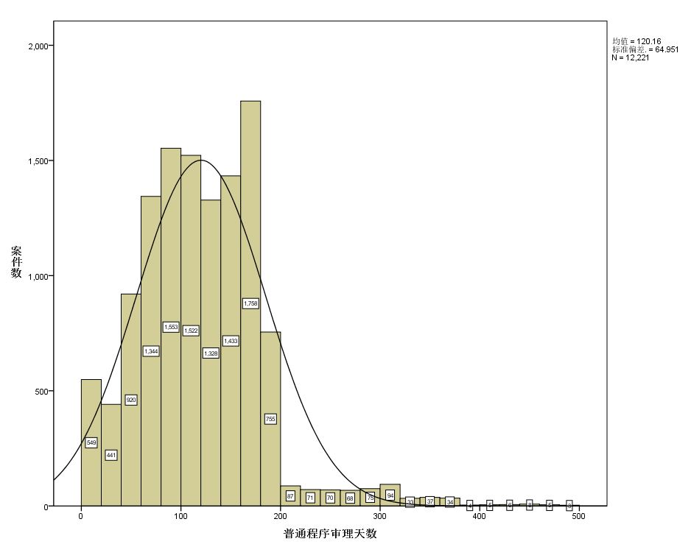
（3）二审程序
二审程序案件平均审理天数是53.60天，其中30天内审结占26.6%，60天内审结占57.6%，有近一半的案件是在最后1/3审限内审结。

图表5：二审案件审理天数直方图
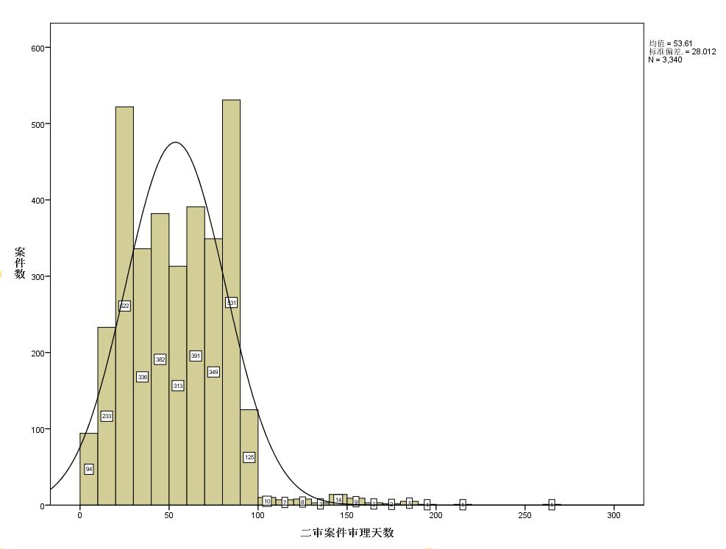
（4）审判监督程序
2016年审判监督程序审结案件135件，因数量较少，本文不进行详细分析。
2.不同案由类型民事案件
案由不同难度有所差异，2016年结案数量排名前十五位的案由平均审理天数如下表所示：

图表6：吉林地区结案占比排名前15位案由案件平均审理天数
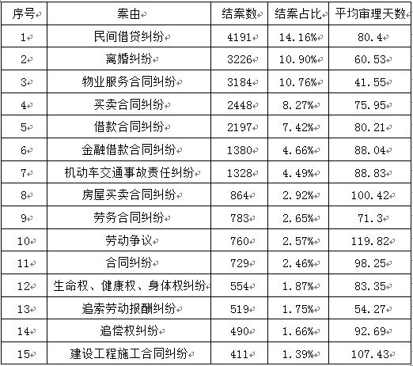
造成不同案由的平均审理天数不同的主要原因在于案件的复杂程度，包括当事人之间矛盾大小，是否需要鉴定、现场踏查等手段认定事实，证据材料是否繁杂等原因。

图表7：吉林地区不同案由民事一审案件平均审理天数对比

3.不同月份结案民事案件
不同月份，民事案件的平均审理时间也有较大差别。平均审理天数和月结案数量呈反相关的关系。
图表8：2016年各月平均办理天数及结案数量

（二）民事案件审理之外流转时间
案件审理之外的流转时间，主要是指案件在不同审判程序之间移送的时间。2016年一审结案与二审立案时间差平均70.30天，各基层法院平均时间差如图所示：
图表9：2016年吉林地区一审结案与二审立案平均时间差
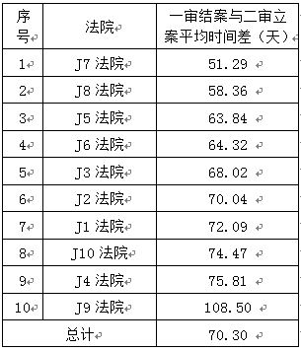
全部2859个案件中只有387件一审案件能够在30天内移送二审法院立案，一半以上案件（1656件）能够在结案后60天内移送二审法院立案，大多数案件（81.60%）能够在90天内移送二审法院立案。甚至有82个案件超过180天才移送二审法院立案。

图表10：民事一审案件一审结案与二审立案时间差直方图
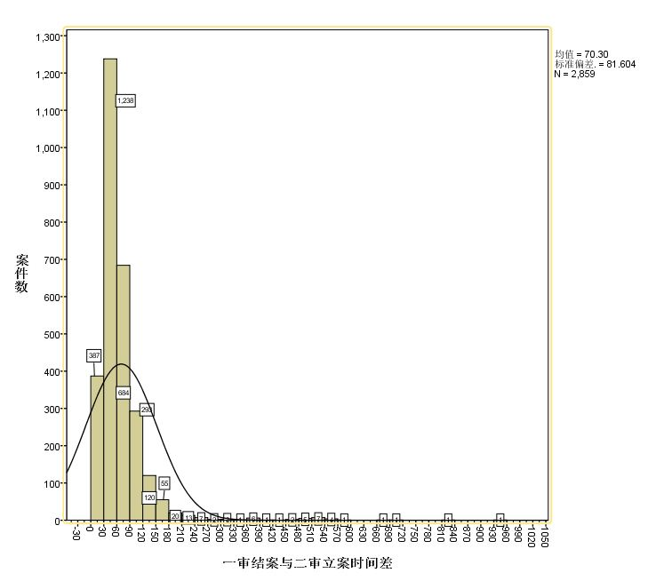
根据《最高人民法院关于严格执行案件审理期限制度的若干规定》及《民事诉讼法》的相关条款，有明确规定的审理之外的一、二审流转时间为50天以内，如果对方当事人不提出答辩状的话是45天，但是很多案件都超过了这个规定。
二、影响案件流转周期的因素
（一）影响案件审理周期因素
庭审可以作为衡量法官工作时间的分水岭。2016年吉林地区一审案件中，未开庭即结案的数量为6447件，1次开庭为18172件，两次及以上开庭为4972件。
图表11：2016年吉林地区一审民事案件开庭数量统计

根据第一次开庭前阶段和后阶段的用时来看，第一次开庭之前比之后用时短的案件为多数，大部分案件在第一次庭审之前工作集中在阅卷、排期、送达等庭前准备活动，除部分重大疑难复杂案件外，多数民事案件不会召开庭前会议，诉讼参与人是在第一次庭审之后才真正进入诉讼状态，而且法庭辩论结束前原告可以增加诉讼请求、被告可以提出反诉，第三人也可以提出和本案有关的诉讼请求，法庭上当事人也可以继续举证、向法庭申请调取证据或者申请鉴定，很多案件在第一次庭审后诉请和证据才相对固定。因此开庭前工作主要是事务和程序性为主，而庭审后以核心性和实体性为主。
在审判实践中，具有流程管控意义的节点如果存在问题将直接导致案件效率的降低：
1.送达
送达一直是法院的老大难问题，而穷尽直接送达、留置送达、委托送达等方式之后则需通过公告送达，虽然公告期可以在审限扣除，但也耗费了一部分审理时间。
2.庭审
庭审作为审判核心之一，其质效高低直接决定案件水平，2016年吉林地区开庭案件中有21.48%开庭2次或以上，简易程序案件也有7.58%开庭2次或以上。既耗费了司法资源也增加了审理时间，这和法官庭前准备不充分，争点不清盲目开庭有关。另外，也存在不同审级案件庭审同质化、重点不突出导致的低效率。
3.鉴定
虽然鉴定用时能够在审限中扣除，但是因为鉴定耗时较长，法院委托到鉴定机构后，缺乏相应的控制手段，再加上部分当事人恶意拖延，也导致了鉴定久拖不决。根据统计，有相当一部分的长期未结案件是因为鉴定导致的。
根据上文分析，可能影响审理周期的相关因素如图所示：

图表12：民事一审案件平均审理天数与相关因素
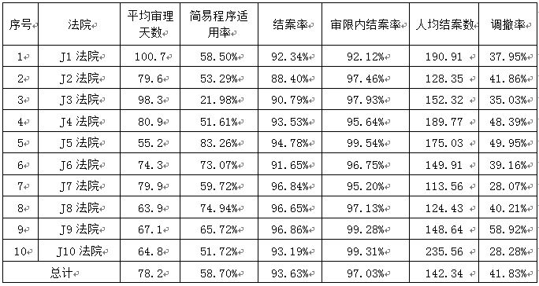
通过第一次SPSS线性回归检验，发现结案率、人均结案数、调撤率这几个自变量与因变量并未显著相关，剔除后，以平均审理天数为因变量，简易程序适用率、审限内结案率为自变量，继续SPSS线性回归检验，得到如下结果：

图表14：SPSS对平均审理天数的线性回归检验2
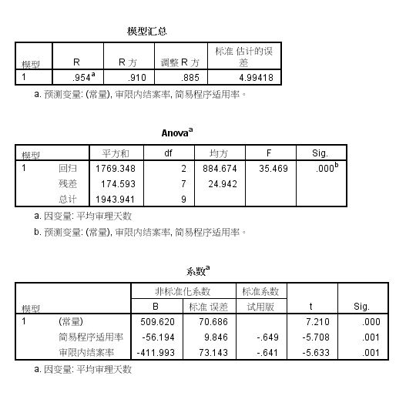
回归检验效果较好，模型整体可决系数R²达到0.91，方程整体的sig值趋近于0，系数表中两个自变量的sig值均为0.001，远小于0.05。根据检验结果，线性回归模型为：
Y=509.620-56.194X₁-411.993X₂
其中，简易程序适用率表示重大、疑难、复杂案件数量多少，也代表繁简分流程度；审限内结案率代表法院加强审限管理程度。可见，除了案件难易程度的客观因素，加强案件审限管理是保证案件在法定期限内审结的关键手段。
（二）影响案件审理外流转因素
案件审理外的流转期间是不可忽视的时间成本，但却处于管理灰色地带。影响这部分时间既有法院的原因，也有当事人原因。
1.法院原因
一部分责任和程序意识不强的法官和书记员缺乏紧迫感，而且上诉案件流转涉及主体衔接不畅也会导致流转时间拖延。此外，由于案件数量大、片面追求结案率等原因，二审法院立案也有拖延情况。
2.当事人原因
当事人原因主要是两种情况，一种是送达困难，而另一种情形就是当事人故意拖延。
三、严格流转周期、加强节点控制的建议
（一）严格案件流程管理
加强流程管理是加快案件流转周期的最直接的方式，流程管理包括两个方面的工作，一个是案件审理期限的管理，另一个是案件流程节点的管理。
1.加强案件审限管理
首先，规范审限变更的制度执行和审批流程，杜绝“显性”超审限，减少“隐性”超审限。严格落实审限变更审批，将审批权划归统一管理，避免审限变更审批不严、执行不实、逾期申报、事后补签、虚构理由、随意中止等情况发生。
第二，尊重审判规律，探索审限分类管理制度。案件审理所需天数和案件难易程度直接相关，而一些较为紧急，时效性强的案件可以适当压缩审限，而对于专业性较强的复杂案件可以适当延长审限，但是这种调整应该建立在尊重司法规律、深入调研的基础上进行。
2.加强案件节点管理
审判节点管理就是管住案件的过程。首先确保案件阶段性时效，立案后1-2个工作日内分案并移交法官，尽早安排开庭，如果无法做到当庭宣判的话，应在开庭之后5个工作日内进行评议，评议后5个工作日内制作文书。其次，对于鉴定等重点环节应加强管理，鉴定机构不能够按时办结的，建议及时更换或取消接受委托鉴定资格。
二是案件移送节点。要加强对案件审判外流转期限的管控，建立能够直接显示移送时间的统计端口，严格期限管理，形成超期通报、定期考核制度，以监管促规范。对于当事人原因导致移送迟延的，法官既要积极督促，也要书面明确告知逾期的法律后果，并及时处理当事人恶意拖延。
3.深化案件繁简分流工作
深化简案快审、繁案精审的案件分流体系，对事实清楚、权利义务明确、争议不大的案件快速分流，利用诉前调解、小额诉讼、简易程序等多种方式快速化解纠纷。各种繁简分流制度应符合设计初衷，比如简易程序案件应避免多次开庭、因拖沓审理导致转普通程序，否则可能会导致最终司法总成本的提高而非降低，真正发挥繁简分流提高审判效率的制度价值。
4.重视庭前准备，优化庭审有效性
（1）重视庭前准备
良好的庭前程序和庭前准备对庭审的高质效有重要作用。重视庭前工作，简单案件争取当庭宣判，复杂案件尽量明确争点、固定请求、证据开示，确定无争议的事实和证据，制作庭审提纲，鉴定、评估等事项应在庭前进行，尽量使庭审完整不间断，确保庭审实质化。
（2）优化庭审效率及效果
首先，针对焦点审理。在完善的庭前准备的基础上，准确归纳争议焦点，引导当事人有针对性举证、质证、辩论，提高庭审效率，防止在争议焦点不清的情况下泛泛调查，庭审过后仍然无法明确认定事实的现象发生，尽量一次性不间断审理完毕，避免反复开庭。
其次，提高审判水平和庭审驾驭能力。对于当事人可能提出的导致庭审中断的临时动议、程序性请求、突发情况等事项提前做好预案，确保庭审的顺利进行。制作针对不同情况处置方案和操作规程，为审判经验不够丰富的年轻法官提供有效应对和果断处置的方法指引。
第三，不同审级体现职能差异。一审以查清事实为基本，侧重多元纠纷化解；二审围绕上诉请求进行有限、重点审理，当事人未提出新事实证据可由承办法官询问，简化审理；审判监督程序则严格精审，发挥纠错功能。避免不同审级庭审同质化，减少工作重复和司法资源浪费，切实提高庭审质量和效率。

*课题主持人：吕建萍 课题组成员：廖 卉、王丹彤 案件可能经历不同的审理程序才能够最终生效，一审后生效、一审-二审后生效、一审、二审（生效但进入再审被撤销）、再审后最终生效。
该用时为法官审理案件的有效用时。举个例子，两个案件均是2016年1月1日立案，2016年3月1日结案，但是在缺乏有效的流程节点管理的情况下，其中一个案件较为复杂，法官从立案开始就一直处理，直到结案，而另一个案件较为简单，法官第一次庭审之后可很快结案，但是并未及时报结，或者是2016年3月1日前的较短时间之内迅速开庭结案。因此对于前一个案件法官的有效工作时间是60日，而后一个案件有效工作时间则很短，但是在数字法院系统的审限统计中显示是一样的。因此，对于法官有效时间的安排，我们只能够通过审判实践情况，结合数字法院系统第一次庭审前后时间分配，大致确定时间的分布情况。
吉林中院在2017年6月统计全地区2016年12月31日前立案诉讼案件到2017年6月30日前不能结案的有186件，其中因鉴定导致不能结案为57件，占30.65%。
吉林中院在2016年3月开始就将延长审限的审批权划归到审管办统一管理，延长审限案件数量大幅下降，法定审限内结案率从2015年的93.35%上升到2016年的97.48%，取得良好的效果。
罗东川、黄斌：《我国司法效率改革的实践探索——立足于当前人民法院“案多人少”问题的思考》，载《法律适用》2011年第3期。

